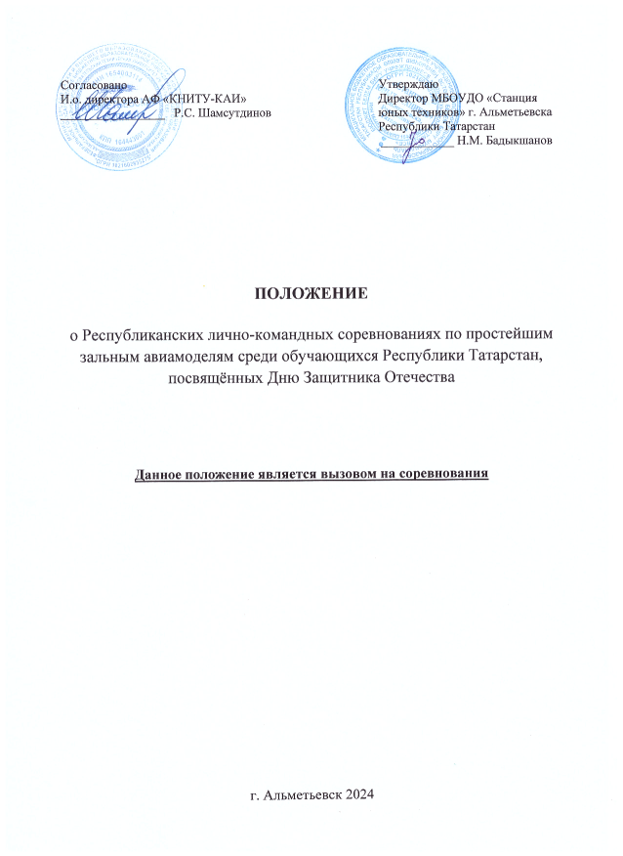
1. Общие положения
Республиканские лично-командные соревнования по простейшим зальным авиамоделям среди обучающихся Республики Татарстан (далее – Соревнования) проводятся в целях создания условий для политехнического развития учащихся младшего школьного возраста через популяризацию технического творчества и привлечение к занятиям авиамоделизмом, нравственного и патриотического воспитания.
Задачи:
- развитие интереса учащихся младшего школьного возраста к углубленному изучению истории русской авиаций, авиационной техники, авиастроительных заводов и предприятий;
- расширение у младших школьников знаний, умений и навыков в области изготовления метательных моделей самолётов, изучения основ аэродинамики и изобретения новых моделей летательных аппаратов;
- содействие установлению и расширению творческих связей между юными авиамоделистами, обмен опытом по конструированию, технологии изготовления и запуску моделей метательных планеров;
- изучение истории советской авиации во время Великой Отечественной Воины.
Присвоение спортивных юношеских разрядов по авиамодельному спорту.

2. Руководство и организация соревнований
- МБОУДО «Станция юных техников» г. Альметьевска РТ и Альметьевский филиал ФГБОУ ВО «КНИТУ им. А.Н. Туполева-КАИ».
- Непосредственное руководство Соревнованиями осуществляет МБОУДО «Станция юных техников» г. Альметьевска РТ.

3. Время и место проведения соревнований
Соревнования проводятся г. Альметьевск СОШ №4, ул. Интернациональная 20, 18 февраля 2024 год
4. Меры безопасности
  - В целях обеспечения безопасности зрителей и участников, Соревнования проводятся в соответствии с «Рекомендациями по обеспечению безопасности и профилактике травматизма при занятиях физической культурой и спортом», утвержденными Госкомспортом России (№44 от 01.04.1993г.), требованиями действующих «Правил проведения соревнований по авиамодельному спорту».
  - Тренер-руководитель (ПДО) не моложе 21 года, несет ответственность за жизнь, здоровье детей в пути и во время проведения соревнований.
  - Руководители команд-участниц Соревнований несут полную личную ответственность за жизнь и здоровье членов команды в пути следования и во время проведения Соревнований.
  - В связи с тем, что соревнования проводятся в закрытом помещении, участникам соревнований необходимо самостоятельно обеспечить себя сменной обувью (бахилы запрещены).
5. Участники соревнований, номинации
В Соревнованиях принимают участие команды и отдельные учащиеся образовательных организаций всех видов и типов.
Состав команды, номинации:
- один участник (до13 лет включительно) – модель планера, на дальность полёта;
- один участник (до13 лет включительно) – модель планера, на точность пролёта;
- один участник (до13 лет включительно) – модель планера, запускаемая с катапульты на дальность пролёта;
- тренер-руководитель.
В командный зачет идут результаты всех участников команды в трёх номинаций.

6. Регистрация участников
Предварительная заявка на участие в Соревнованиях подается с 5 до 16 февраля 2024г. (Приложение 1), направлять по электронному адресу sut_almet@mail.ru с темой в письме «Заявка, авиамодельные соревнования», контактное лицо – Фролова Айгуль Миннеяровна, по вопросам о положении – Китаеву Григорию Алексеевичу тел. 8 904 676 61 74.
Окончательная регистрация участников заканчивается до начала стартов, после чего изменения в составах команд не разрешаются.
При регистрации предъявляются следующие документы:
- заявка на участие в соревнованиях по форме (см. Приложение 1);
- копию документа, подтверждающая личность и дату рождения участника;

7. Условия и порядок проведения соревнований
08.00-9.30 – прием и регистрация участников и их допуск к Соревнованиям производится мандатной комиссией в день приезда и заканчивается до начала открытия соревнования.
9.30 – открытие соревнований;
10.00 – начало стартов;
12.00 – обед;
12.30 – продолжение стартов;
16.00 – подведение итогов, награждение, отъезд.
Соревнования лично-командные (неполные команды допускаются).
Количество участников не ограничено. Каждый участник Соревнований может выступать во всех классах моделей как личник. В командный зачет идет результат одного класса в котором он заявлен в команду. От одного педагога одна команда. На модели должны быть нанесены его инициалы и номер (размер: высота не менее 20мм, толщена линии не менее 3мм), инициалы должны находиться на верхней части крыла.
Все модели должны пройти комиссию на характеристику данных (в случаи если размах крыла модели превышает (на +5 мм) или вес (на +1 гр) то модель не допускается к соревнованиям).
В подготовке модели к Соревнованиям возможна помощь родителей и педагогов.
Очки в зачет идут по следующим критериям:
- номинация 1, 3 – на дальность полета (1,0 очков за каждый метр);
- номинация 2 – на точность (центр – 100 очков).
Недолёт модели в номинации 2 до ворот - "0" очков (модель должна пролететь ворота, а не прокатиться). От линии старта до ворот 12 метров.
В номинации 1,2 старт модели с руки, без каких-либо приспособлений. В номинации 1 - модель должна пересечь линию старта не зависимо от куда она была выпущена, если модель не пересекла линию старта считается попытка (всего 2 попытки).
В номинации 3 - модель стартует с катапульты (катапульта устанавливается на столе, которая предоставляется организаторами соревнований).
- спортсмен не стартовавший вовремя, уступает место следующему, пропуская свою очередь на конец тура.
- Не допускается отделение в полете частей и деталей от модели; при отделении, результат тура аннулируется.

8. Технические требования к моделям
Номинация 1 - размах крыла не более 450мм, вес не более 15г.
Номинация 2 - размах крыла не более 450мм, вес не более 20г.
Номинация 3 - размах крыла не более 350мм, вес не более 15г.
Схема моделей любая – обычная, «утка», «летающее крыло», биплан и т.д.
Материалы любые – бумага, дерево, пенопласт (потолочная плитка), картон. Запрещены композиционные материалы.
9. Подведение итогов
Победители определяются в личном и командном зачете.
В личном зачете призовые места определяются для 1, 3 номинации по сумме результатов двух лучших туров. При равенстве результатов, берется третий тур, если далее одинаковые результаты, проводится дополнительный тур. В номинации 2 по трём турам, в случаи совпадении очков проводятся дополнительные туры.
Командное первенство определяется по сумме очков, набранных участниками команды. Лучший результат в любом классе моделей, начисляется 1000 очков, очки остальным участникам в каждом классе начисляются по формуле:
$ОК=\frac{ РС }{ЛР}1000$
где: ОК – очки в команду;
РС– результат спортсмена в данном классе;
ЛР– лучший результат в данном классе.
10. Награждение
Победители и призеры в личном зачете награждаются дипломами и медалями.
Команды, занявшие 1-3 место, награждаются дипломами и кубками соответствующих степеней.
11. Судейская коллегия
Главный судья - Китаев Григорий Алексеевич.
Судья на старте - Феофилов Игорь Петрович.
Судья на стенде - Китаева Альмира Закиевна.
Секретарь - Фролова Айгуль Миннеяровна.
12. Работа судейской коллегии
1. Решение о начислении штрафных очков принимается судейской коллегией и организаторами коллегиально. За "неспортивное" поведение участников и/или педагогов, организационный комитет вправе снять соответствующую команду с соревнований с аннулированием всех результатов.
2. Действия, расценивающиеся как «неспортивное» поведение:
- выкрики во время соревнований;
- ненормативная лексика;
- угрозы, оскорбления в сторону соперников и судей;
- вызывающее поведение во время проведения соревнований;
- умышленное нарушение правил;
- порча чужого имущества;
- порча предоставленного для мероприятия помещения и оборудования;
- во время стартов хождение по полю.
3. В случае совпадения результатов командного первенства, командное место определяется по лучшим местам участников соревнований.

ПРИЛОЖЕНИЕ №1

Заявка
на участие в Республиканских лично-командных соревнованиях
по простейшим зальным авиамоделям среди обучающихся Республики Татарстан, посвященных Дню Защитника Отечества, 18 февраля 2024 г.

от команды _______________________________________________________
^{(город, название организации)}
№ | Фамилия, имя, отчество  участника | Дата рождения | Номинация,  зачет (личный, командный) |  |  | ФИО  личного тренера (педагога)
№ | Фамилия, имя, отчество  участника | Дата рождения | 1 | 2 | 3 | ФИО  личного тренера (педагога)
1 | Иванов Иван Иванович | 12.12.2012 | к | л | л | Сидоров Сидр Сидорович
2 | Петров Петр Петрович | 12.12.2013 |  | к |  | Сидоров Сидр Сидорович
3 | Семенов Семен Семенович | 12.12.2015 | л |  | к | Фёдоров Фёдор Фёдорович
4 | Юрьев Юрий Юрьевич | 12.12.2012 | л | л | л | Сидоров Сидр Сидорович

ФИО тренера _______________________

Директор (Ф.И.О. круглая печать)

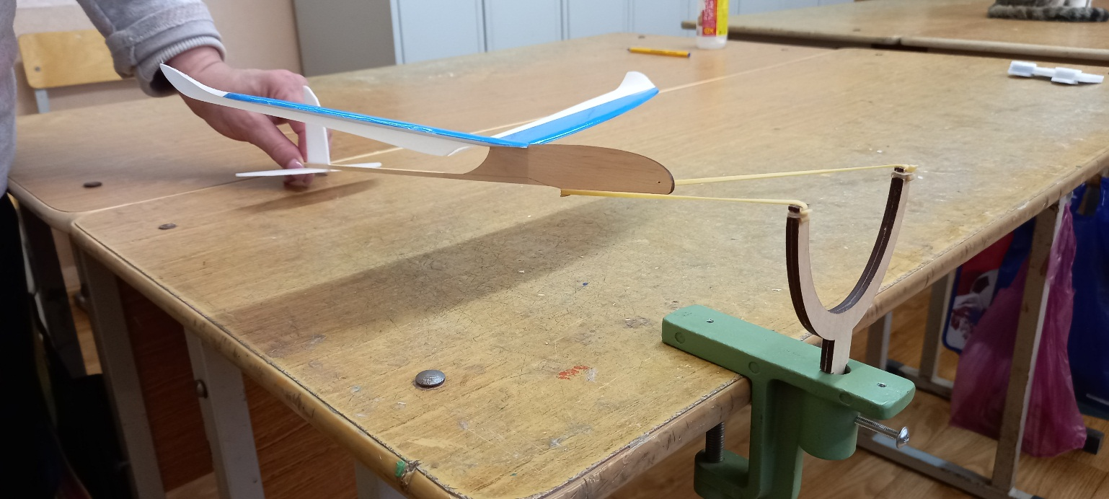
Катапульта

